Муниципальное бюджетное образовательное учреждение

«Килемарская средняя общеобразовательная школа»

ГРУППОВОЙ ПРОЕКТ

Брелоки в подарок под Новый год

**Выполнили:**

Учащиеся 6 класса МБОУ «Килемарской СОШ»

**Руководитель:**

Наумова Мария Владимировна

учитель технологии

Пгт. Килемары, 2024 год

Содержание

1.Введение3

Обоснование проблемы. Сбор информации. Анализ прототипов. 3

Выбор оптимальной идеи. Описание проектируемого объекта.4

2.Цели и задачи5

3.Сведения из истории 6

4. Практическая часть: 7-11

1. Выбор материала, инструментов и оборудования7

2. Последовательность изготовления брелока7-9

3. Расчет затрат на изготовление изделия 10

4. Экономическое обоснование 10

5. Эстетическое обоснование 10

6. Экологическое обоснование 10

7. Вывод и рекомендации 11

8. Реклама 11

5. Заключение 11-12

6. Список литературы 13

7. Приложение

ВВЕДЕНИЕ

Мы любим делать что-то своими руками. Кроме этого, мы рады дарить подарки, которые невозможно найти на полках магазинов. В этом году, мы решили сделать необычные брелоки в новогодней тематике. С таким ярким элементом на ключах, его сложнее потерять на снегу. Наши младшие братья и сестры неоднократно теряли ключи, и мы решили преподнести имтакой подарок, а так же маленькие сюрпризы своим подружкам и одноклассникам.

У нас у всех есть ключи, рюкзаки, телефоны, сумки и прочее, но порой они бывают скучными без какого-либо дополнительного аксессуара, такой брелок - интересная идея.

«Анализ проблем»

Цели и задачи

Цели:

Совершенствование своих возможностей в области проектной деятельности.

Точно и четко выполнить изделие проектной деятельности.

Усвоить новые приобретенные знания.

Изготовить брелоки.

Оценить проделанную работу.

Задачи:

Развивать творческие способности: воображение, обобщение художественного образа своего изделия, умение подбирать материал для свой творческой работы, умение управлять моторикой рук в процессе создания своего изделия, умение видеть конечный результат.

Развивать личностные качества: эмоциональность, трудолюбие, сосредоточенность, эстетичность, аккуратность, настойчивость в достижении цели.

возникновения

Изучить историю брелоков.

Изготовить проект изделия.

Составить рекомендации по изготовлению своего проекта, разработать рекламу своего изделия.

Сделать заключение о проделанной работе.

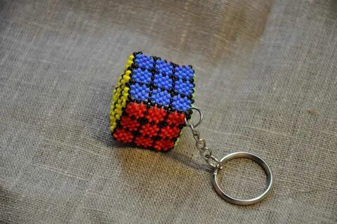Возможные варианты брелоков:

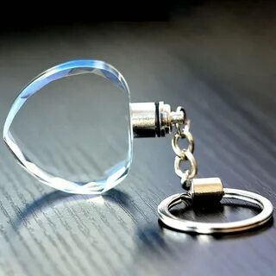1

3

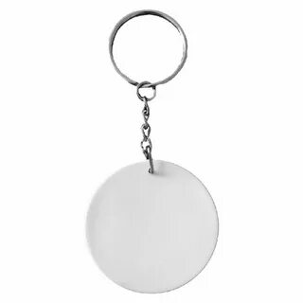

2

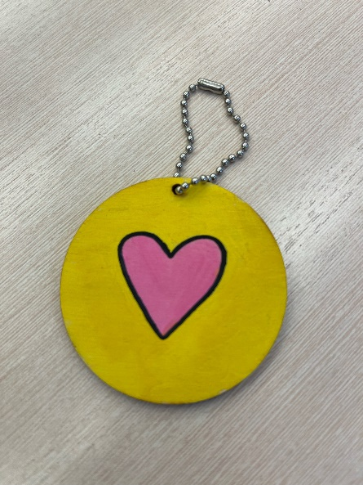4

Наши рассуждения и выбор:

Вариант №1: Мы думаем, что этот вариант не подходит,ведь он сделан из материала,который может легко разбиться,а это не очень удобно. Поэтому я не остановлюсь на этом варианте.

Вариант №2: Мы думаем,что этот вариант слишком маркий и у многих есть подобное,а ведь наша задача сделать что-нибудь оригинальное и полезное.Поэтому мы не остановимся на этом варианте.

Вариант №3: Этот вариант хорошо подходит, но материал,из которого сделан этот брелок трудно достать и такие брелоки делают только оптом,к тому же он выглядит дёшево и у же всем “намазолил” глаза на витринах всяких небольших магазинчиков. Поэтому я не остановлюсь на этом варианте.

Вариант №4: Мы считаем,что этот вариант нам подходит,с таким ярким элементом на ключах , его сложнее потерять на снегу. Мы остановимся на этом варианте и сделаем выбор №4.

Практическая часть

Практическая часть проекта включает несколько этапов:

Сведения из истории. История брелоков уходит в древность, известно, что они были модны в XVIII веке и вплоть до второй половины XIX века. Денди носили их на цепочках для часов. Каждый уважающий себя денди имел на своей цепочке 10 брелоков из различных материалов, большей частью из золота. Эти брелоки часто имели причудливую форму и были украшены с большой изысканностью различными материалами: слоновой костью, драгоценными камнями, эмалью. В среде аристократов-денди были разработаны свои правила сочетания брелоков и их ношения. Но уже в середине 19 века количество брелоков на цепочке уменьшилось до 2 — 3, и их стали воспринимать больше как сувениры-воспоминания, например, брелок на память от любимой женщины. В XX веке их стали использовать практически только с одной утилитарной целью — в качестве подвески для связки ключей. Но и в этом качестве брелок по-прежнему остался популярным у дизайнеров — появились брелоки-амулеты, брелоки-сувениры. Совместив брелоки с различными функциональными предметами, дизайнеры создали брелоки-свистки, брелоки-фонарики, брелоки-рулетки и многочисленные брелоки-открывашки. В начале XXI века появился новый вид брелоков — flash-накопителей, а также стало много брелоков в качестве украшений для мобильных телефонов.

2.Выбор материалов. 1) деревянная заготовка.

2) металлическая часть от старого брелка).

3) кисточки.

4) краски

3.Последовательность изготовления изделия.

1)Изготовление деревянной заготовки

2)Нанесение эскиза на заготовку.

3)нанесение цвета на будущий брелок.

8)Изделие готово.

Экологическое обоснование:

На экологию отрицательно не влияет. Всё сделано из материалов, не приносящие вред окружающему миру.

Экономический расчёт и обоснование:

На время выполнения изделия мы потратила 25 рублей (на понадобившуюся краску) так, как все остальные материалы у нас уже были. Мы считаем, что это дёшево.

Мы думаем, что брелоки в магазине стоят от 50 рублей и значительно выше, а ямы его сделали за 25. Это большая экономия. Мы считаем, что изготовлять изделия самостоятельно, намного лучше. Это экономично и каждый может сделать то, что ему по душе.

Эстетическое обоснование:

Что такое эстетика?

Значение этого слова можно рассмотреть, как минимум с двух сторон.

Первое: эстетика – это наука о чувственности человека. Предметом этой науки выступает действительность, формы и нормы эстетического чувства человека. Происхождение этого чувства, отношение к природе, искусству, другому человеку.

И второе: эстетика – это философское изучение о понятии и форме прекрасного в искусстве, природе, человеческой жизни.

Данный брелок подойдёт абсолютно для каждого. Но в моём случае, это для моих друзей . Он подходит для любой сумки или ключей, ведь его можно сделать под свой вкус.Такой брелок спасёт в нужный момент и у всех будет вызывать восторг.

Выводы и рекомендации:

Наши брелоки получились таким, как мы их и задумали. Они выглядят аккуратно и подойдут, как мы уже выше сказали- абсолютно каждому, но в нашем случае они для друзей. Такой вариант может выполнить любой человек. Но в этой работе, как и в любой другой, нужно быть аккуратным. При её выполнении нужно соблюдать правила безопасности при работе с цепочкой и кольцом при надевании на заготовку.

Реклама:

Брелоки очень нужная и красивая вещь.

Например, это отличный аксессуар, а так же легко найти (если потеряешь).

Эй дружок, сделай-ка самодельный брелок!!!

Заключение:

Перед началом проекта мы поставили перед собой цели и задачи, с которыми в итоге справились:

- улучшили свои умения в рукоделии.

- получили и усвоила новые знания.

-узнали историю возникновения брелоков.

- развили личностные качества: эстетичность, чувство цвета, экономичность, аккуратность, целеустремлённость, самокритичность.

- изготовили брелок.

- оценили проделанную мною работу.

- составили рекомендации по выполнению данной работы.

- разработали рекламу.

- подвели итог.

При выполнении этого проекта у нас не возникло затруднений, и мы выполнили все поставленные перед нами цели и задачи. Мы изучали несколько литературных и исторических произведений. Мы нашли нужные материалы и выполнили практическую и проектную работу.

Мы подарили брелоки младшим сестрам и братьям , им очень понравилось, надеемся , они не будут терять свои ключи.

А также мы оправдали все свои ожидания. Мы очень довольны своим проектом. Мы считаю,что делать вещи самим - это очень экономично и необычно, ведь ни у кого точно такой же не будет.

Мы не остановимся на этом, будем продолжать и усовершенствовывать свои умения в изготовлении подобных изделий.

Список литературы:

Вязаный КРЕАТИВ (изд.2013, №9 « Газетный мир» ).

Г.А. Аквилянова «Большая книга рукоделия», ЗАО «Издательство «ЭКСМО - Пресс», 1999.

Л.А. Москвина «Технология: Выполнение творческих проектов».

В.Д.Симоненко «Технология 7, класс» Изд. центр «Вентана - Граф», 2014

В.Д. Симоненко «Технология 6, класс» Изд. центр «Вентана - Граф», 2013

5. М.В. Максимова, М.А. Кузьмина «Лоскутное шитье». – М.: Изд-во, 2010

6. Hand Made ( изд.2016, №123 « Hand-Made бизнес» ).

15